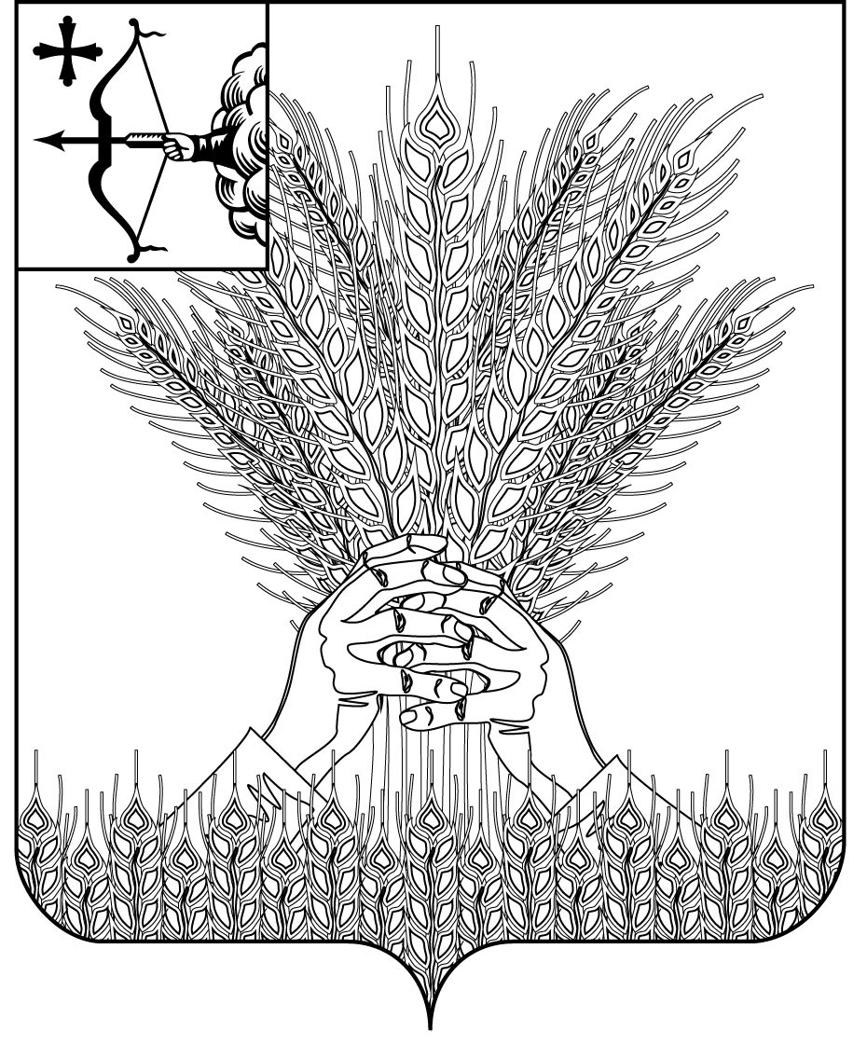
РОССИЙСКАЯ ФЕДЕРАЦИЯ
ДУМА КИКНУРСКОГО МУНИЦИПАЛЬНОГО ОКРУГА
КИРОСКОЙ ОБЛАСТИ
первого созыва
РЕШЕНИЕ
24.05.2021 |  | № | 10-111
пгт Кикнур
Об утверждении плана работы Думы Кикнурского муниципального округа Кировской области на 2021 год
С целью обеспечения эффективной работы по выполнению основных задач социально-экономического развития и реформирования местного самоуправления Кикнурского муниципального округа, учитывая предложения администрации Кикнурского муниципального округа, Дума Кикнурского муниципального округа РЕШИЛА:
Утвердить план работы Думы Кикнурского муниципального округа Кировской области на 2021 год согласно приложению.
Председатель Думы Кикнурского
муниципального округа В.Н. Сычев
________________________________________________________________
ПОДГОТОВЛЕНО
Заведующий отделом по
организационно-правовым
и кадровым вопросам Т. В. Ваганова

СОГЛАСОВАНО

Консультант – юрист
отдела по организационно-правовым
и кадровым вопросам С.В. Рычкова

Приложение
УТВЕРЖДЕН
решением Думы Кикнурского
муниципального округа Кировской области от 24.05.2021 № 10-111
План
работы Дума Кикнурского муниципального округа
Кировской области первого созыва на 2021 год

Перечень мероприятий, наименование вопросов, выносимых на заседания Думы | Ответственный за подготовку вопроса
2 квартал
Итоги социально-экономического развития Кикнурского муниципального округа | Администрация Кикнурского муниципального округа
Информация об итогах реализации муниципальной целевой программы «Обеспечение безопасности и жизнедеятельности жителей Кикнурского района» | Администрация Кикнурского муниципального округа
О плане работы с детьми, подростками и о трудоустройстве учащейся молодежи в период летних каникул | Управление образования
Отчет об исполнении бюджета Кикнурского муниципального района за 2020 года | Администрация Кикнурского муниципального округа
О доступности и качестве оказания медицинской помощи населению на территории Кикнурского муниципального округа | Кикнурская ЦРБ
Информация председателя контрольно-счетной комиссии о результатах контрольных мероприятий | Председатель КСК
Рассмотрение актов прокурорского реагирования | Администрация Кикнурского муниципального округа
3 квартал
О ходе подготовки к прохождению зимнего периода 2021 – 2022 гг. предприятий, организаций и учреждений Кикнурского муниципального округа | Администрация Кикнурского муниципального округа
Отчет главы муниципального образования Кикнурский муниципальный округ | Глава Кикнурского муниципального округа
Рассмотрение актов прокурорского реагирования | Администрация Кикнурского муниципального округа
Информация председателя контрольно-счетной комиссии о результатах контрольных мероприятий | Председатель КСК
Информация о санитарно-эпидемиологической ситуации в Кикнурском муниципальном округе за 1 полугодие 2021 года в сравнении с аналогичным периодом прошлого года | Кикнурская ЦРБ
Информация о расходовании средств самообложения | Территориальные отделы администрации Кикнурского муниципального округа
4 квартал
Публичные слушания по проекту решения Думы Кикнурского муниципального округа «Об утверждении бюджета Кикнурского муниципального округа на 2022 год и плановый период 2023-2024 гг.» | Финансовое управление
Утверждение бюджета Кикнурского муниципального округа на 2022 год и плановый период 2023-2024 гг. | Администрация Кикнурского муниципального округа
Информация комиссии по делам несовершеннолетних и защите их прав в Кикнурском муниципальном округе | Администрация Кикнурского муниципального округа
Информация председателя контрольно-счетной комиссии о результатах контрольных мероприятий | Председатель КСК
Рассмотрение актов прокурорского реагирования | Администрация Кикнурского муниципального округа

______________

Работа председателя Думы Кикнурского муниципального округа и депутатов Думы Кикнурского муниципального округа

- Организация и участие в публичных слушаниях.
- Участие в работе постоянных депутатских комиссиях.
- Встречи депутатов с населением.
- Взаимодействие Думы Кикнурского муниципального округа с органами государственной власти, органами местного самоуправления округа, предприятиями, организациями, общественными объединениями.
- Участие депутатов Думы Кикнурского муниципального округа в праздничных мероприятия, посвященных государственным и профессиональным праздникам, юбилейным и праздничным датам предприятий, организаций и учреждений округа.
- Отчеты депутатов Думы Кикнурского муниципального округа перед избирателями (один раз в год)

